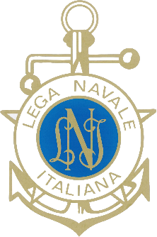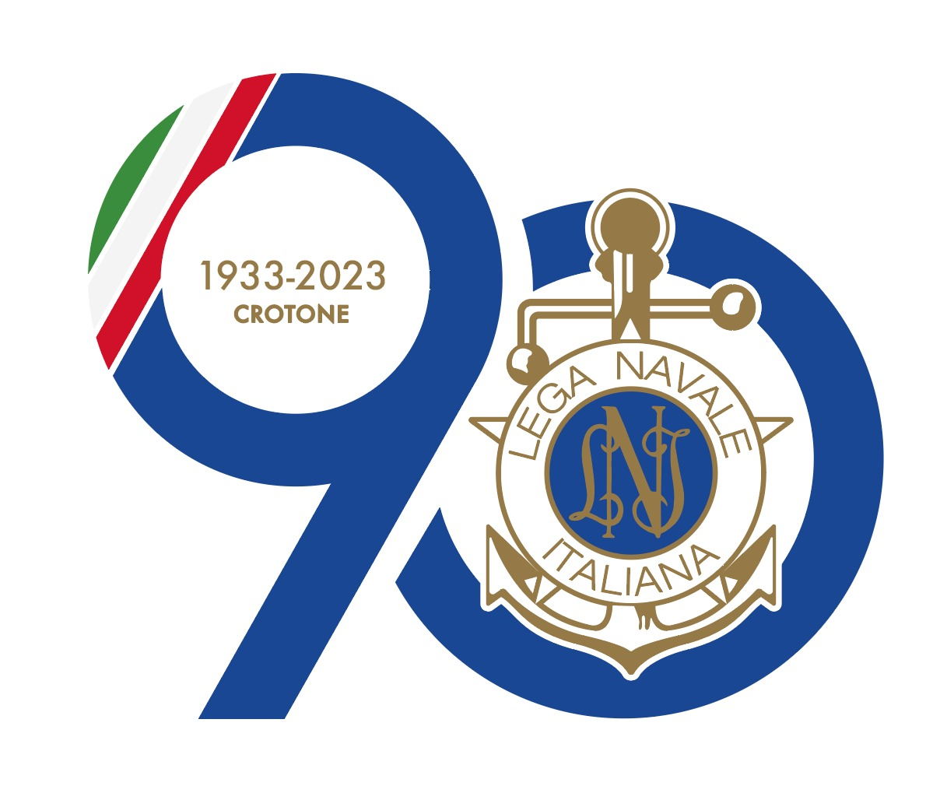
Lega Navale Italiana
Presidenza Nazionale
COMUNICATO STAMPA N°29 del 16/10/2023
Lega Navale Italiana, Crotone ospita l’Assemblea generale dei soci 2023
Il 20 e 21 ottobre prossimi la città di Crotone ospiterà l’Assemblea generale dei soci della Lega Navale Italiana (LNI), organo di vertice dell’associazione che riunisce i presidenti e i delegati delle 255 strutture periferiche della LNI presenti su tutto il territorio nazionale.
L’Assemblea generale dei soci si svolge con cadenza annuale e delibera sugli indirizzi strategici, sulle politiche generali di pianificazione, sulle verifiche delle attività dell'associazione e sulle eventuali modifiche allo Statuto da sottoporre all'approvazione del Ministro della Difesa. L’AGS 2023 è organizzata dalla Sezione LNI di Crotone, che celebra quest’anno 90 anni dalla fondazione.
Venerdì 20 ottobre alle ore 17, presso l’Hotel Lido degli Scogli a Crotone, si terrà la cerimonia inaugurale alla presenza delle autorità civili, militari e religiose. Ospiti speciali dell’evento saranno il giornalista, fotografo ed esploratore Alberto Luca Recchi e il compositore, maestro Roberto Soldatini. I lavori assembleari proseguiranno nella giornata di sabato 21 ottobre con le relazioni degli uffici della Presidenza Nazionale e gli interventi dei rappresentanti delle Sezioni e Delegazioni della LNI.
La cerimonia inaugurale e i lavori dell’Assemblea saranno trasmessi in diretta streaming sul canale YouTube della Lega Navale Italiana.
Fondata nel 1897 alla Spezia, la Lega Navale Italiana è un ente pubblico non economico a carattere associativo vigilato dal Ministero della Difesa e dal Ministero delle Infrastrutture e dei Trasporti. L’associazione ha lo scopo di diffondere nella popolazione, quella giovanile in particolare, lo spirito marinaro, la conoscenza dei problemi marittimi, l'amore per il mare e per lo sport, l'impegno in favore dell’inclusione sociale delle persone in condizione di disagio o con disabilità, la tutela dell'ambiente marino e delle acque interne. La LNI si presenta oggi costituita da oltre 55000 soci, 255 strutture periferiche tra Sezioni e Delegazioni su tutto il territorio italiano e 4 Centri Nautici Nazionali. La Lega Navale Italiana non riceve fondi pubblici e si autofinanzia dai contributi dei propri soci.
NOTA PER LE REDAZIONI
I giornalisti che desiderino documentare la cerimonia d’apertura dell’Assemblea Generale dei Soci 2023 dovranno accreditarsi, indicando nome, cognome e testata, entro le ore 14.00 di venerdì 20 ottobre, ai seguenti contatti:
Email: comunicazione@leganavale.it | Cellulare e Whatsapp +39 342 6525676
Per coloro che assisteranno all'evento si chiede di presentarsi entro le ore 16.45 di venerdì p.v. presso l’Hotel Lido degli Scogli in Viale Magna Grecia, 49 - Crotone.

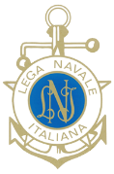www.leganavale.it  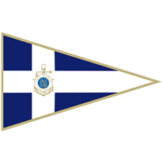 www.leganavalenews.it 

Facebook   Twitter  Instagram   

